**DREAM HAIR**

PRIJEDLOG PROJEKTA IZ PREDMETA “SISTEMI BAZIRANI NA ZNANJU”

* ČLANOVI TIMA:

Tatjana Gavrilović (SW 53/2018)

gavrilovic@uns.ac.rs

* *MOTIVACIJA*

*Prema Redbook anketi, 74% žena je reklo da ih loša kosa čini neatraktivnim što uveliko utiče na samopouzdanje i njihovu psihu. Iako, danas ljudi odaju uveliko počast fizičkom izgledu, izgled kose je odraz ljudskog zdravlja i higijene. Kako veliku ulogu ima ishrana, koja djeluje na folikul dlake iznutra, ostatak njege kose se oslanja na proizvode koje nanosimo na njenu površinu. Odabir odgovarajućih proizvoda zavisi u najvećoj mjeri od strukture dlake, izjednačavanju peh vrijednosti, produkciji sebuma, osjetljivosti vlasišta, ali i od dosadašnjeg načina tretiranja kose, kao i od godišnjih promjena temperature.*

* *PREGLED PROBLEMA*

*Problem koji sistem rješava jeste pomoć u odabiru adekvatnih preparata za kosu na osnovu strukture dlake, (oblika, debljine, elasticnosti, poroznosti), osobina tjemena (lučenje sebuma, osjetljivosti), na osnovu prijašnjeg tretiranja (farbanja, blajhanja) i alergija. Pretplaćeni korisnici će na samom početku popunjavati upitnik, čiji će podaci biti interpretirani od strane sistema, provučeni kroz niz pravila, te će kao izlaz dati listu proizvoda (šampone, regeneratore, tinkture, losione, maske…) koji će dovesti kosu u optimalno stanje. Korisnici će biti u mogućnosti voditi dnevnik o stanju kose i iskoristivosti proizvoda. Na ovaj način dobiće širu sliku šta prija njihovoj kosi, te samim tim i dobru osnovu za samostalno istraživanje.*

*Postojeće aplikacije zasnovane na njezi kose (Hair Care Routine, Healthy Hair Tips, Alodia Hair Care) su ispunjene objavama za opštu njegu kose, s druge strane postoje aplikacije kao Hair journal, koje omogućavaju samo vođenje evidencije svoje kose. Ono što ovom aplikacijom želim postići jeste personalizovani dnevnik. Korisnici bi ovim dobili ujedno i savjetnik za njihov tip kose i dnevnik rutina i utisaka.*

***Funkcionalnosti po tipu korisnika:***

* ***Administrator***

1. *CRUD novih preparata*
2. *Pregled svih preparata unutar sistema*
3. *Pregled izvještaja (najviše preporučenih, najbolje ocjenjenih preparata, najviše komentara)*

* ***Registrovani korisnik***

1. *Određivanje tipa kose i pravilne njege u skladu s tim*
2. *Stvaranje svoje rutine (dodavanje preparata koje koristi, ne i u bazu sistema)*
3. *Ocjenjivanje i komentarisanje preparata*
4. *Vođenje ličnog dnevnika i pregled izvještaja*
   1. *Učestalost pranja kose*
   2. *Evidencija rasta kose*
   3. *Evidencija stanja kose (komentar koji će pratiti napredak kose, reakciju na preparate)*
   4. *Pregled dnevnika na mjesečnom i godišnjem nivou*

* *METODOLOGIJA RADA*

***Ulazi u sistem:***

1. *Struktura dlake (oblik, debljina, elastičnost)*
2. *Upitnik poroznosti kose*
3. *Gustina kose*
4. *Masnoća tjemena*
5. *Osjetljivost tjemena*
6. *Istorija tretiranja kose (da li je farbana, blajhana)*
7. *Alergije*

***Izlazi iz sistema:***

1. *Izračunavanje poroznosti kose*
2. *Održavanje peh vrijednosti (proteina, emolijensi, humektansi)*
3. *Preporuka preparata za kosu:*
4. *Šamponi za svakodnevno pranje*
5. *Šamponi za dubinsko pranje*
6. *Regeneratori i maske*
7. *Ulja*

***Baza:***

*Sistem će biti popunjen određenim brojem šampona za svakodnevno pranje, te za dubinsko pranje, maski, regeneratora i uljima. Ulja će sadržati sastojak i kojoj grupi pripadaju (zasićena, mononezasićena, polinezasićena). Svaki od ostalih proizvoda će biti ispunjen listom sastojaka, koji će biti dodani u sistem. Sastojci će biti grupisani po vrsti: proteini (keratin, amino kiseline), emolijensi (ulja i zasićeni alkoholi) i humektansi (hidratacija). Šamponi će dodatno biti opisani svojom jačinom i za koji tip masnoće tjemena se koriste, dok će šamponi za dubinsko pranje biti opisani dodatno sa osjetljivošću tjemena. Administrator će biti jedini koji će moći dodavati nove sastojke i preparate u sistem. Preparati će imati još polja ocjene, komentara i datuma preporuka.*

*Sistem treba da poznaje kako se poroznost kose izračunava, kako se u zavisnosti od toga i ostalih ulaza dobijaju karakteristike kose (mekoća, rastezljivost, tankoća, slabost, lomljivost, volumen, petljanje, sjaj…), pa na osnovu toga odredi koje su potrebe kose izračunavajući peh vrijednost.*

***Pravila:***

* ***Pravilo za poroznost kose (6)***

*Ova grupa pravila će se odnositi na izračunavanje poroznosti kose, koji će svrstavati korisnikovu kosu na osnovu gore navedenog upitnika u jednu od tri grupe: nisko, srednje ili visoko porozna kosa.*

* ***Pravilo za racunanje peh-a***

*Određivanje dodatnih osobina kose kao što su volumen, petljanje, sjaj, suhoća, napuhavanje, lomljenje dobijaće se iz poroznosti. Osobina mekoće kose će se izračunavati kombinacijom strukture dlake i poroznosti, dok slabost kose zaključujemo iz kombinacije debljine dlake, gustine kose i njenog oblika. (6)*

*Izračunavanje peh vrijednosti, odnosno da li su kroz osobine kose potrebni proteini, emolijensi ili humektansi će se odvijati forward chaining-om, kako je prikazano dole u rezonovanju (8).*

* ***Pravila za preporuku preparata za kosu***

*Za odabir ulja je dovoljna poroznost kose u kombinaciji sa korisnikovim alergijama.*

*Odabir regeneratora i maski je usko povezana sa potrebama kose na osnovu peh vrijednosti. Sastojci će biti isfiltrirani mogućim alergijama.*

*Odabir šampona za svakodnevno pranje zavisi od peh vrijednosti i masnoće tjemena. Sastojci će takođe biti isfiltrirani mogućim alergijama.*

*Odabir šampona za dubinsko pranje zavisi od peh vrijednosti i osjetljivosti tjemena. Sastojci će takođe biti isfiltrirani mogućim alergijama.*

***Primjer rezonovanja:***

*Korisnik unosi sljedeće podatke:*

* + 1. *1A, tanka, elastična*
    2. *Ispunjen upitnik poroznosti*
    3. *Rijetka kosa*
    4. *Masno tjeme*
    5. *Osjetljivo*
    6. *Nije fabrana, nije blajhana*
    7. *Alergije: Kokos, Ricinus, Sulfati*

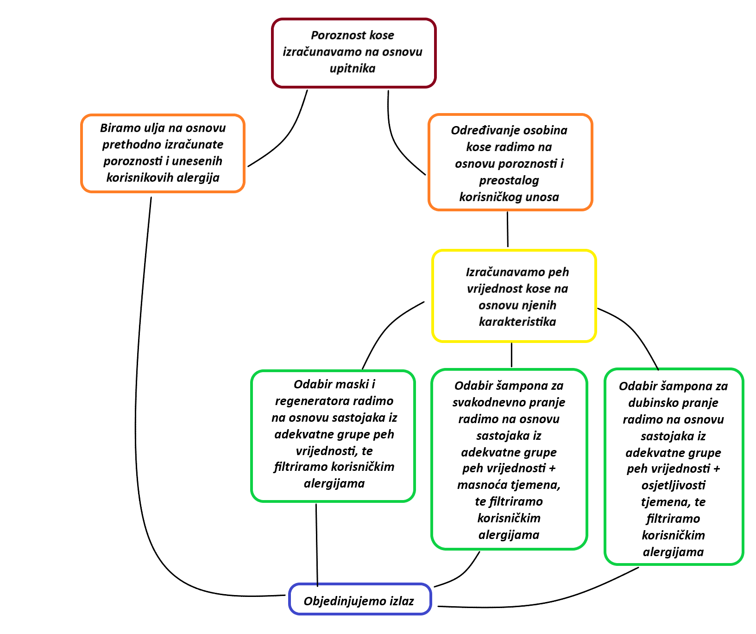

* *LITERATURA*

1. [***https://minutzamene.com/kako-odrediti-tip-kose/***](https://minutzamene.com/kako-odrediti-tip-kose/)
2. [***https://www.instagram.com/virkusic/guide/ovdje-pocni/18191055268011794/***](https://www.instagram.com/virkusic/guide/ovdje-pocni/18191055268011794/)
3. [***https://www.instagram.com/virkusic/guide/ravnoteza-kose/17937079591708708/***](https://www.instagram.com/virkusic/guide/ravnoteza-kose/17937079591708708/)
4. [***https://www.instagram.com/virkusic/guide/samponi/17871305189090736/***](https://www.instagram.com/virkusic/guide/samponi/17871305189090736/)
5. [***https://www.instagram.com/virkusic/guide/prirodna-ulja/17964199567357400/***](https://www.instagram.com/virkusic/guide/prirodna-ulja/17964199567357400/)
6. [***https://hr.familylifectc.com/rownowaga-peh-czyli-jak-UDE***](https://hr.familylifectc.com/rownowaga-peh-czyli-jak-UDE)